**Por que reduzir a velocidade?**

1. Uma **redução de 5% na velocidade** das vias pode **reduzir em 30% o número de acidentes fatais**
2. Os limites de velocidade recomendado para vias compartilhadas entre veículos motorizados, pedestres e ciclistas **devem ser menores que 30km/h**

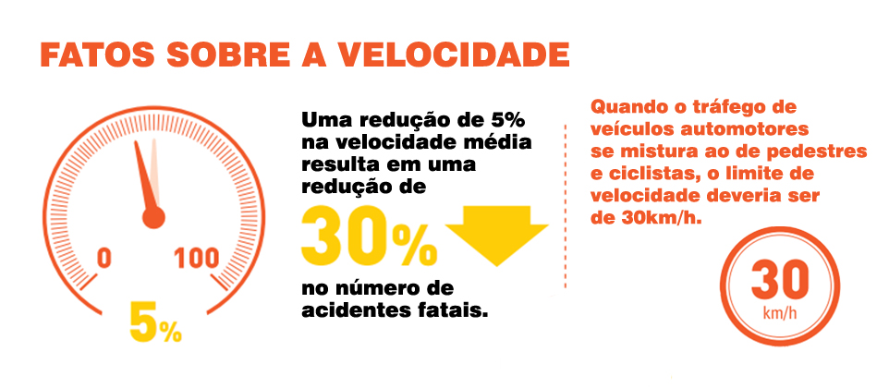

1. Pesquisas indicam que, enquanto a **maior parte dos usuários mais vulneráveis sobrevive a um atropelamento por um automóvel transitando a 30 km/h**, a maioria deles morre quando atropelados por um veículo transitando a 50 km/h.

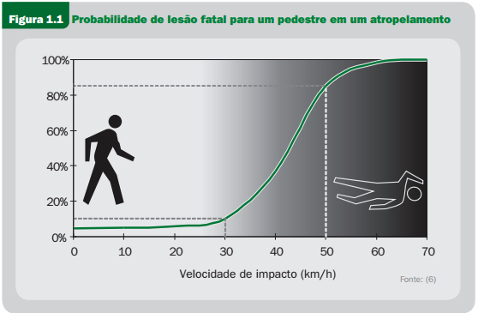

1. O gráfico abaixo mostra as distâncias de reação e de parada do condutor para ilustrar o que pode acontecer se uma criança correr para a via cerca de 13 metros na frente de um veículo. Se o veículo estiver transitando a 30 km/h, ele consegue parar antes de bater na criança, mas se a velocidade for de 50 km/h, a distância percorrida no tempo de reação do condutor (14 metros) é maior do que a distância até a criança. Em consequência, **a criança será colhida pelo carro a 50 km/h, e as chances de ela sobreviver serão baixas**.

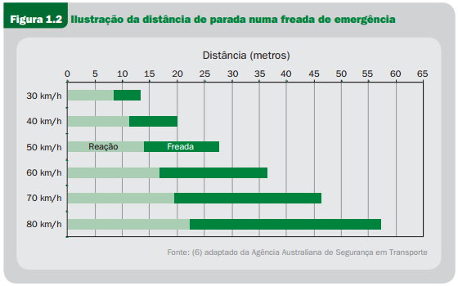

1. Identificar os fatores que contribuem para as colisões no trânsito pode ser um tanto subjetivo. No entanto, pesquisas e estudos sugerem que **até um terço das colisões que resultam em morte** envolvem um elemento de excesso de velocidade. A velocidade é um fator agravante em todas as colisões.
2. Existe um conjunto de pesquisas em todo o mundo que demonstram claramente a relação entre a velocidade e o risco. Essas pesquisas indicam de maneira sistemática que uma velocidade mais elevada aumenta as taxas de colisões, lesões e fatalidades, e que uma velocidade mais baixa reduz essas taxas. Um exemplo é o Power model que avalia os efeitos das mudanças na velocidade média sobre a incidência e gravidade das colisões no trânsito. Ele sugere que um **aumento de 5% na velocidade média leva a um aumento de cerca de 10% nas colisões envolvendo lesões, e um aumento de 20% nos nas colisões fatais**.

Essa relação é o resultado tanto das leis da física quanto das habilidades cognitivas do condutor/piloto para lidar com circunstâncias inesperadas (mas muitas vezes previsí- veis). Em velocidades mais altas, a velocidade de impacto na colisão aumenta, assim como as forças que o veículo e os ocupantes devem absorver. **Velocidades mais altas também significam que os usuários têm menor chance de adotar ações preventivas**.

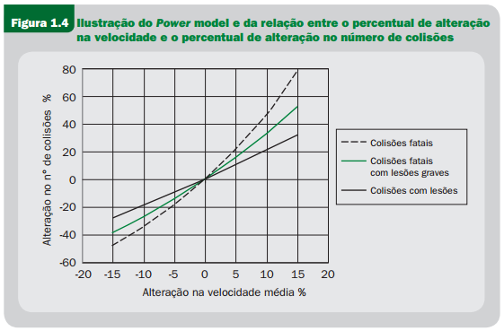

**Fontes:**

Speeding fact sheet Global Road Safety Partnership

<https://www.unroadsafetyweek.org/uploads/tekstblok/grsp_speeding_fact_sheet.pdf>

Gestão da velocidade: Um manual de segurança viária para gestores e profissionais da área

<http://apps.who.int/iris/bitstream/10665/43915/4/9789275317099_por.pdf?ua=1>